[天津医科大学肿瘤医院Zhou Xuan论文被撤稿，勘误后文章再陷重复风波](https://mp.weixin.qq.com/s?__biz=Mzk1NzE0NTE5Mg==&mid=2247488600&idx=2&sn=c89ec601ecda71e1d520249160dde2d4&chksm=c25dfe947a256ae6ed48e10ae1101d6b446795f9c6943eada9a71557943ea513ef718fb6d094&scene=126&sessionid=1742315731)

净研行动[净研行动](javascript:void(0);)2025-03-18 16:29:15浙江

**01**

**问题论文**

标题：Role of the EZH2/miR-200 axis in STAT3-mediated OSCC invasion

期刊：International Journal of Oncology

单位：天津医科大学肿瘤医院

发表时间：2018年2月28日

DOI: 10.3892/ijo.2018.4293

撤稿原因：图1C和图2D相比，仍存在两对数据面板包含重叠数据的情况。这是修正后该文数据的进一步暴露，同时在该论文中现已发现的数据重复和图像组装错误数量较多。

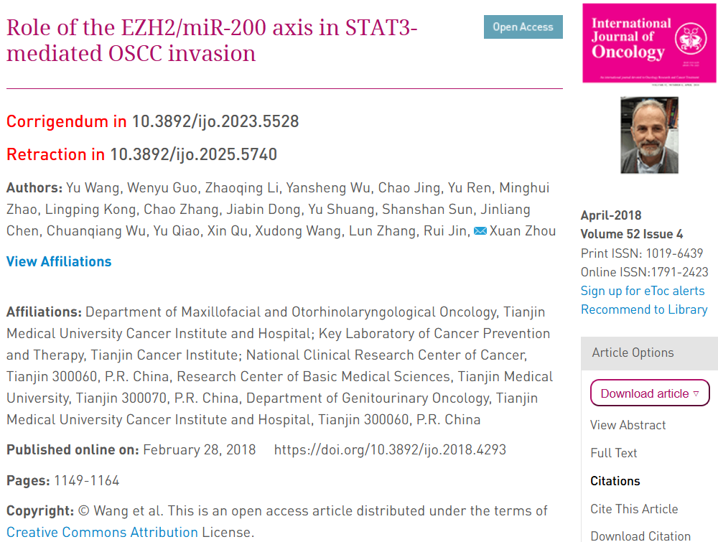

本研究得到了国家自然科学基金（项目编号：81572492）和中国临床肿瘤学会-默克雪兰诺肿瘤研究基金（SCORE）（项目编号：Y-MT2015-017）的支持。

**02**

**具体说明**

① 图7A和图8A。同一只小鼠出现在两个不同的组中，并显示出不同的荧光值。

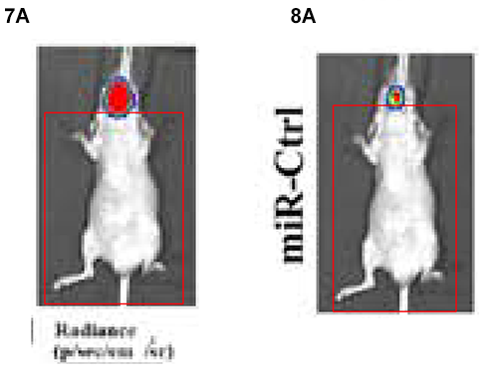

② 图1C、2D的不同条件面板在轻微旋转后似乎重叠了。

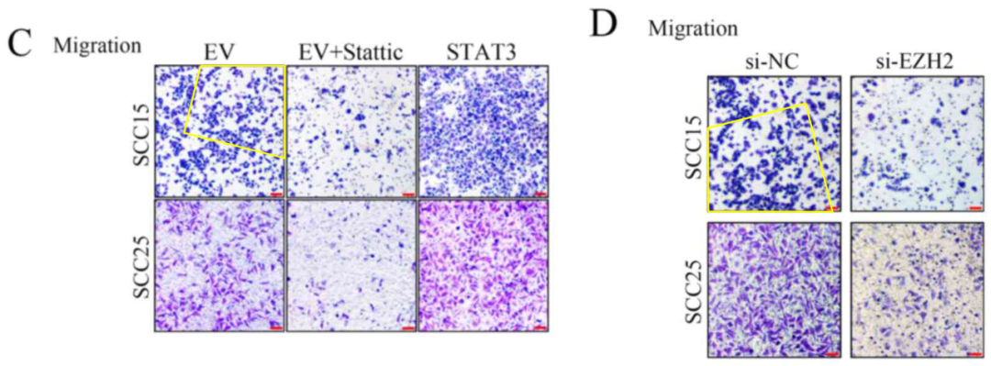

该文于2023年5月29日修正：

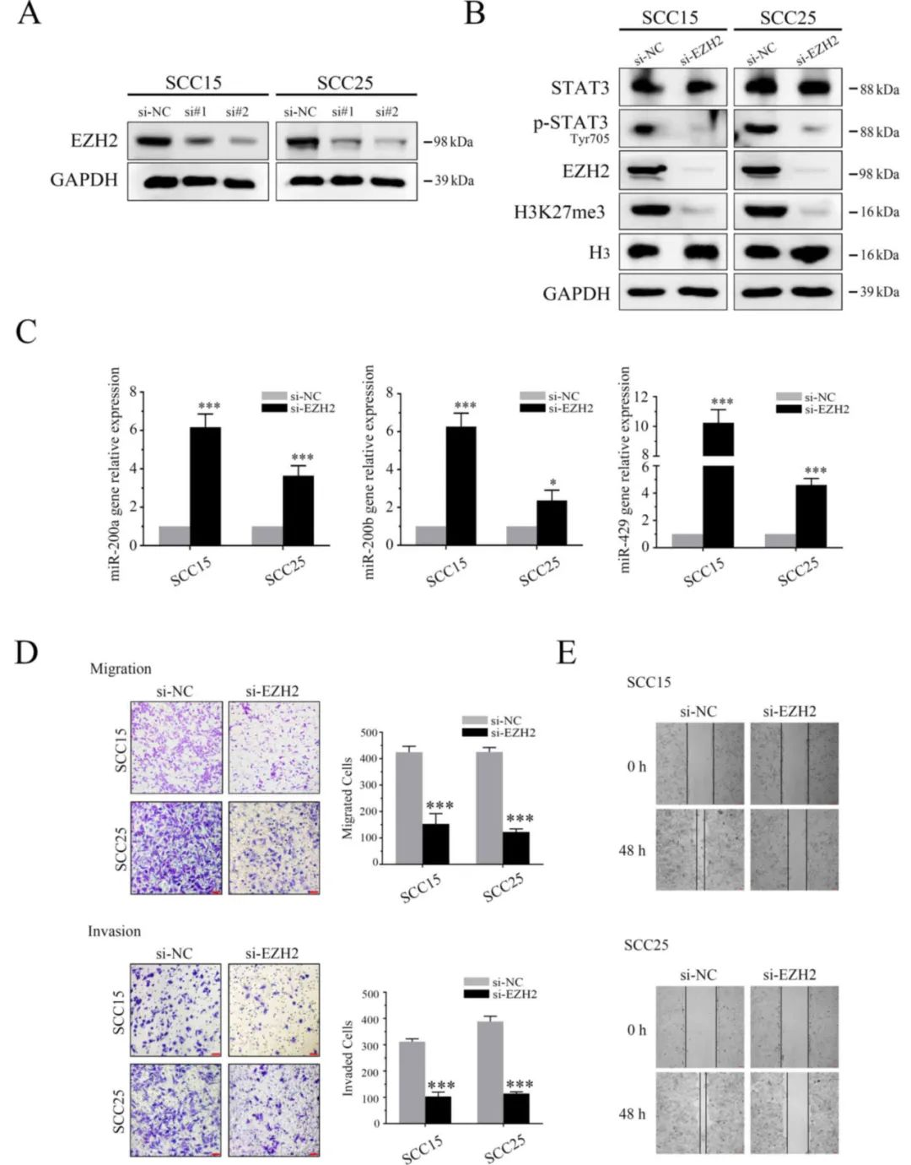

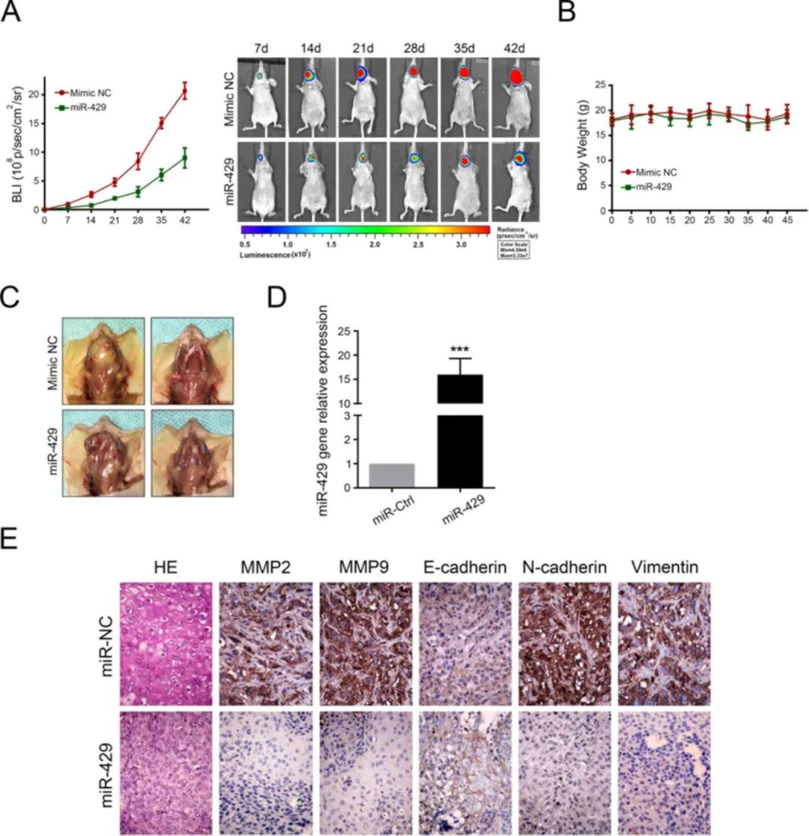

③ 图1C与同作早期论文中的图2A（doi: 10.1158/1535-7163.MCT-16-0606）图像面板重叠。

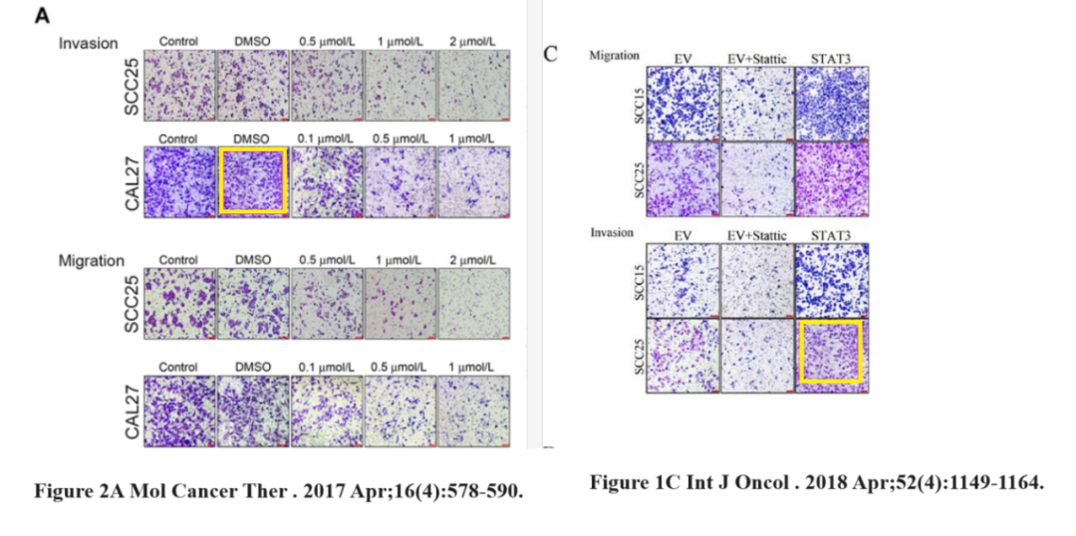

图2D与该同作早期论文中的图2A图像面板重叠。

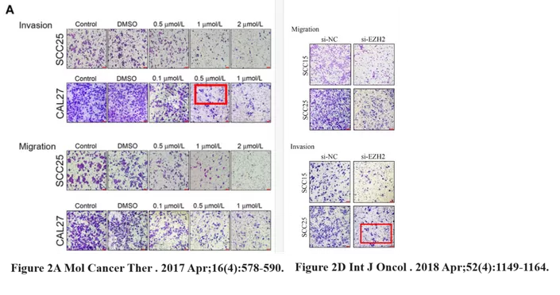

**03**

**处理结果**

在上述论文发表后，以及已经发表了一篇勘误表（doi.org/10.3892/ijo.2023.5528）以解决图2和图8组装过程中出现的错误之后，一位热心的读者向编辑指出，尽管之前发表的论文（发表于《Molecular Cancer Therapeutics》期刊，且在该论文提交之前已发表）中有许多相同的作者，但与该论文的图1C和图2D相比，仍存在两对数据面板包含重叠数据的情况。鉴于这一问题进一步暴露，以及在该论文中现已发现的数据重复和图像组装错误数量较多，国际肿瘤学杂志的编辑决定因对原始数据的可信度缺乏信心而撤回该论文。编辑曾要求作者对这些疑虑进行解释，但编辑部未收到回复。编辑向读者因由此造成的不便表示歉意。

**参考信息**

https://www.spandidos-publications.com/10.3892/ijo.2025.5740

提供线索或对推文存在疑义，请联系邮箱：jxscuijian@163.com





**微信搜一搜**



 净研行动